1) Повышение приоритета активным приложениям

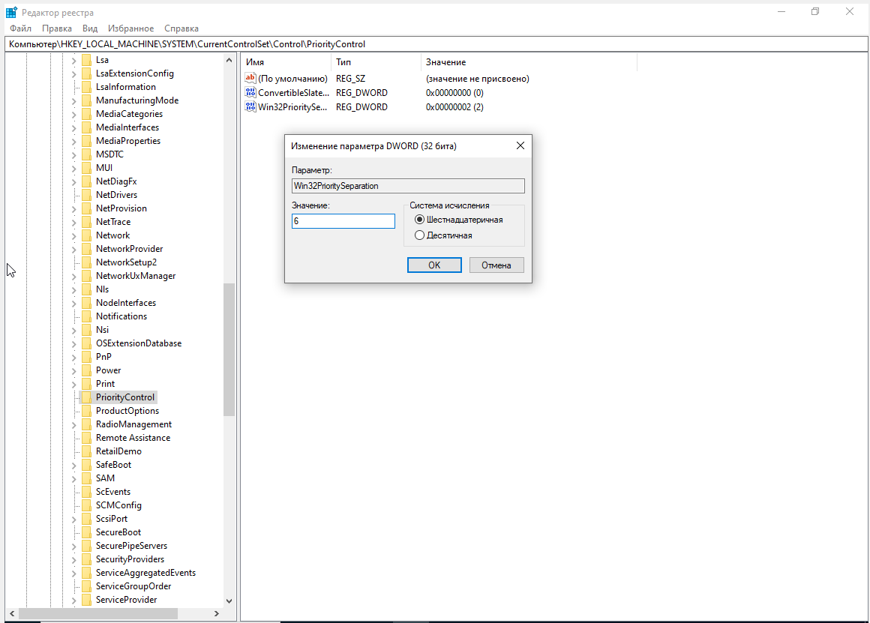

2) Отключение всплывающих подсказок для элементов рабочего стола

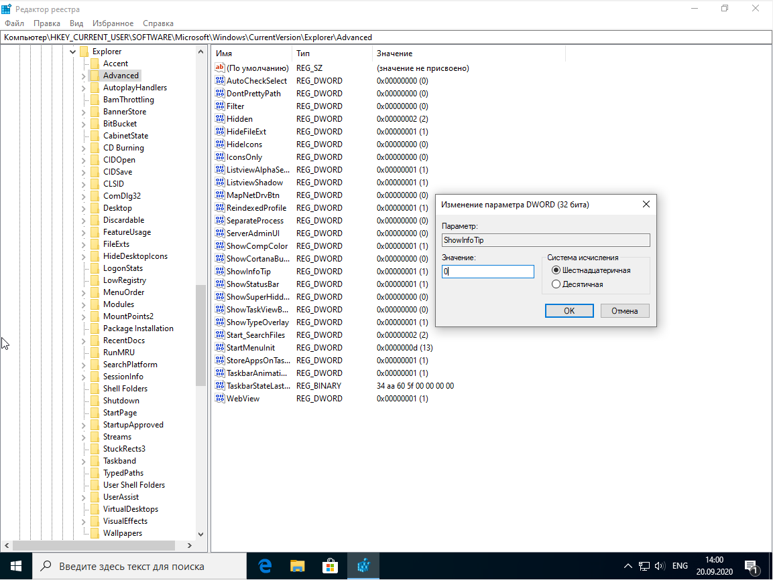

3) Отключение поиска сетевых принтеров

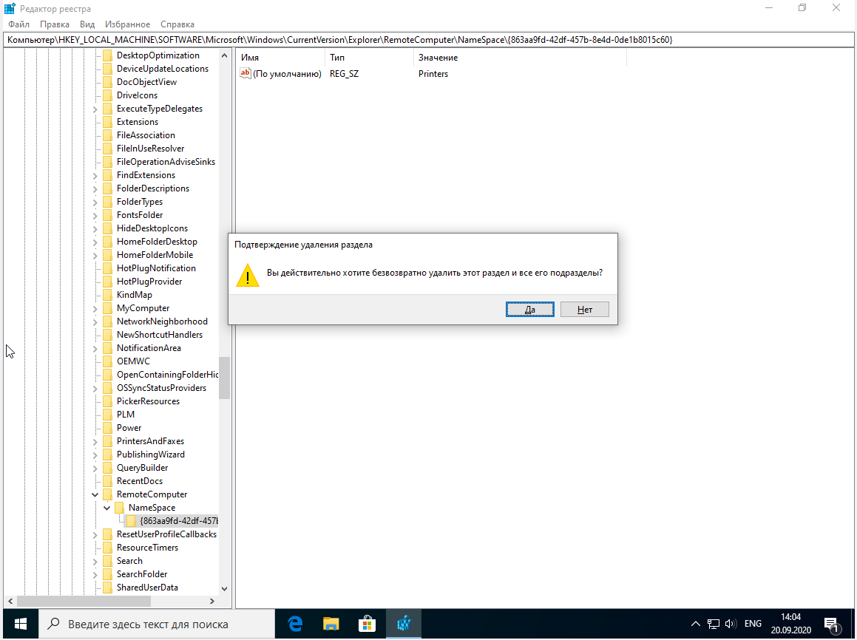

4) Выгрузка из памяти неиспользуемых DLL

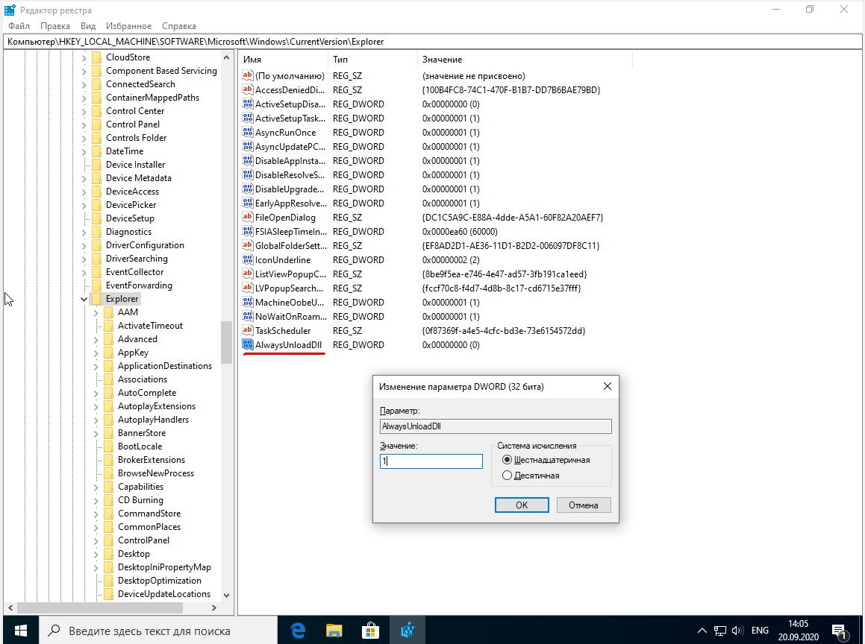

5) Не выгружать из оперативной памяти коды ядра и драйверов

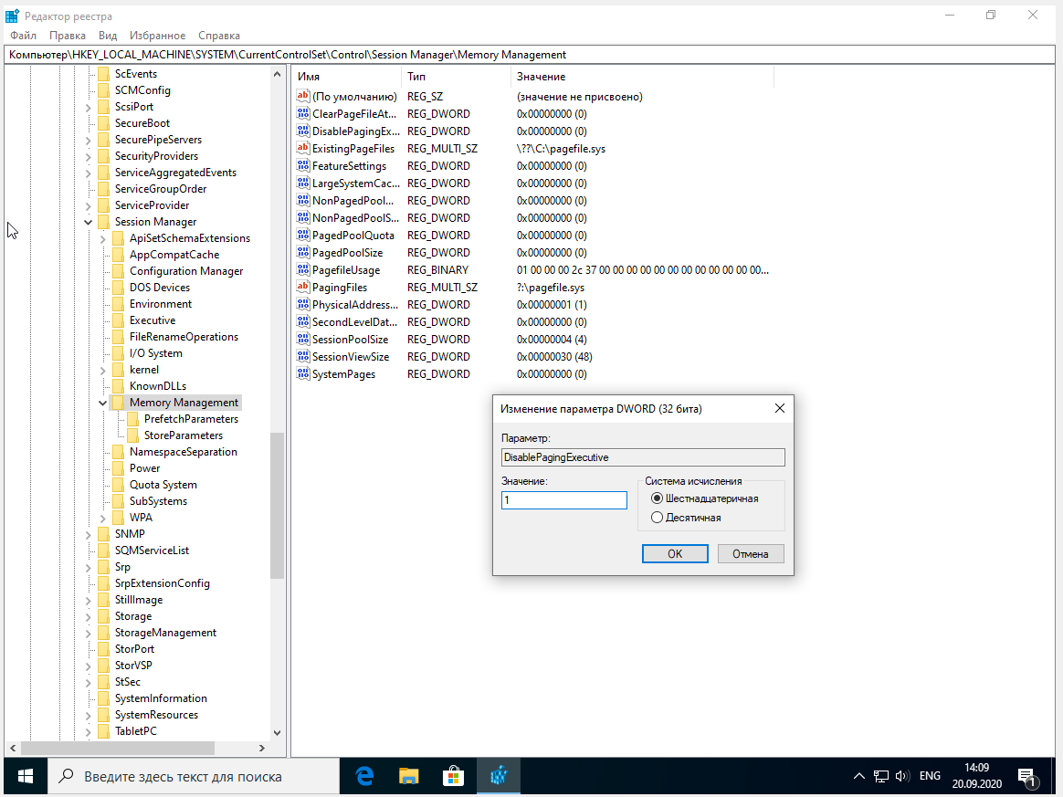

6) Не выгружать из оперативной памяти коды ядра

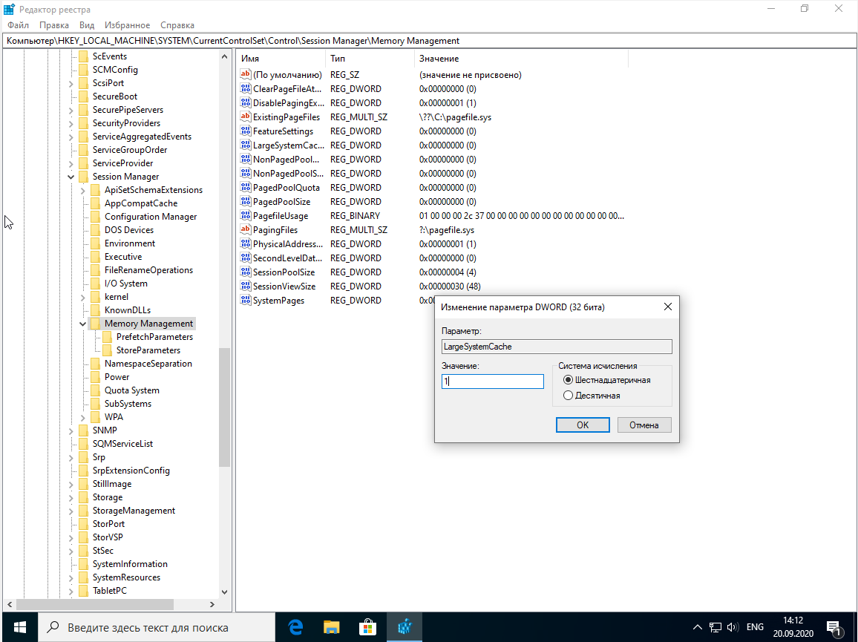

7) Очищение файла подкачки при выключении компьютера

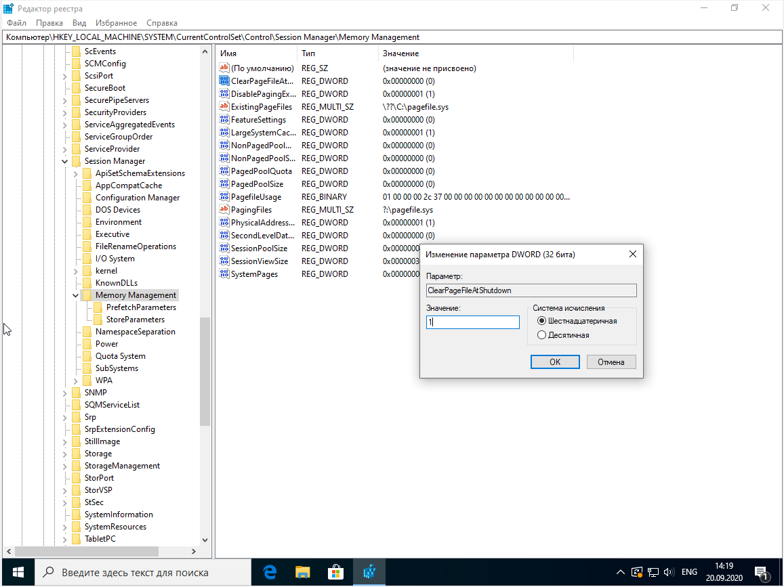

8) Быстрое выключение компьютера

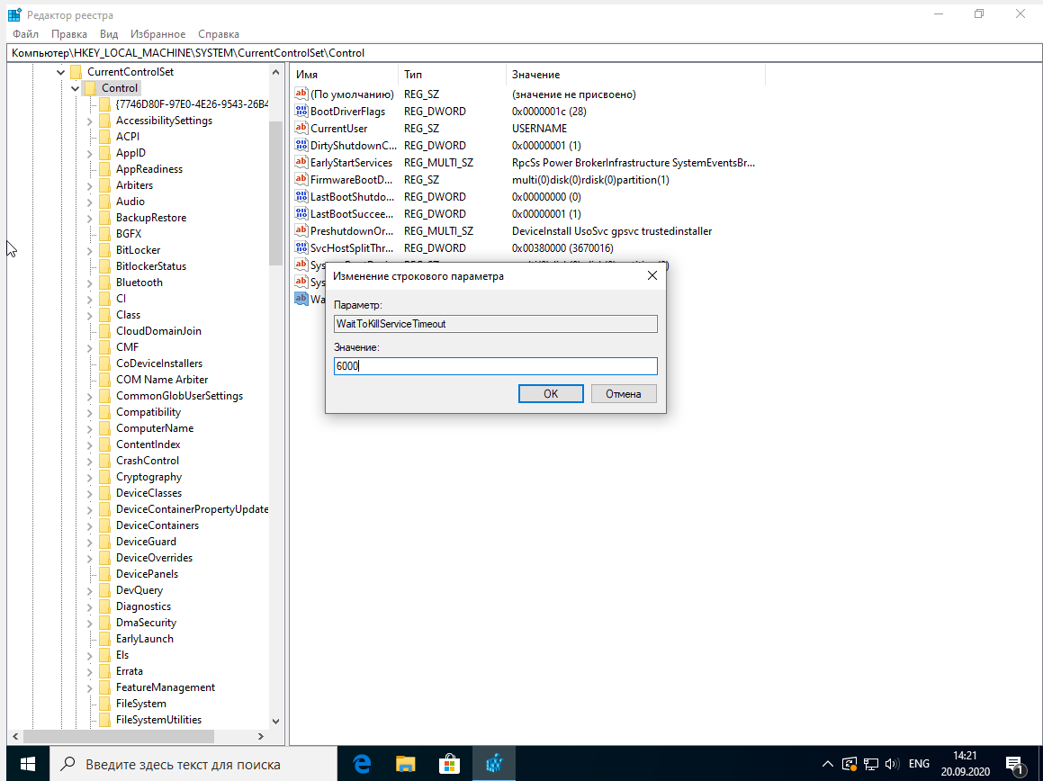

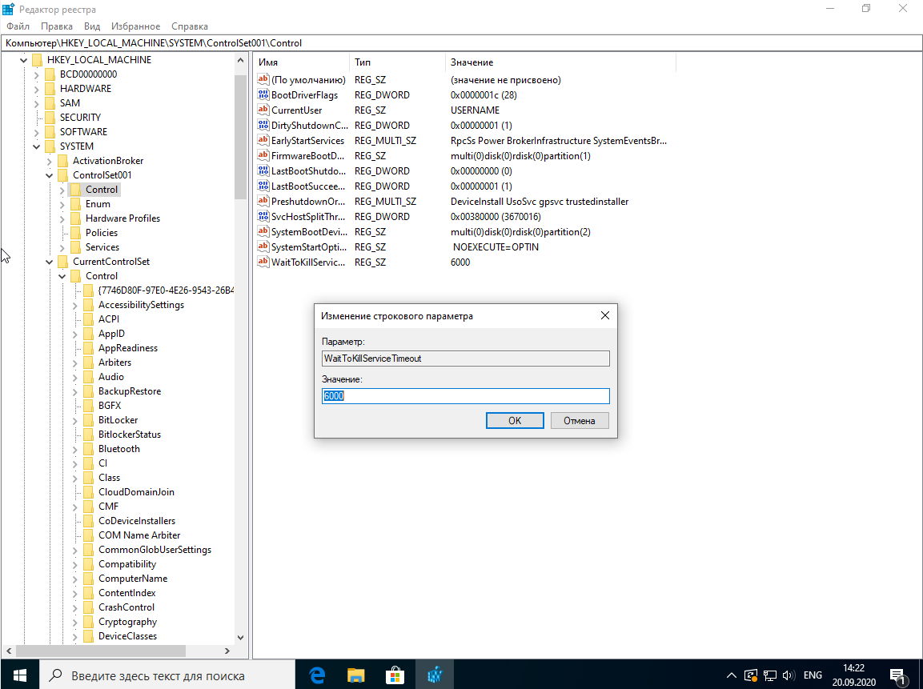

9) Отключить кэширование изображений

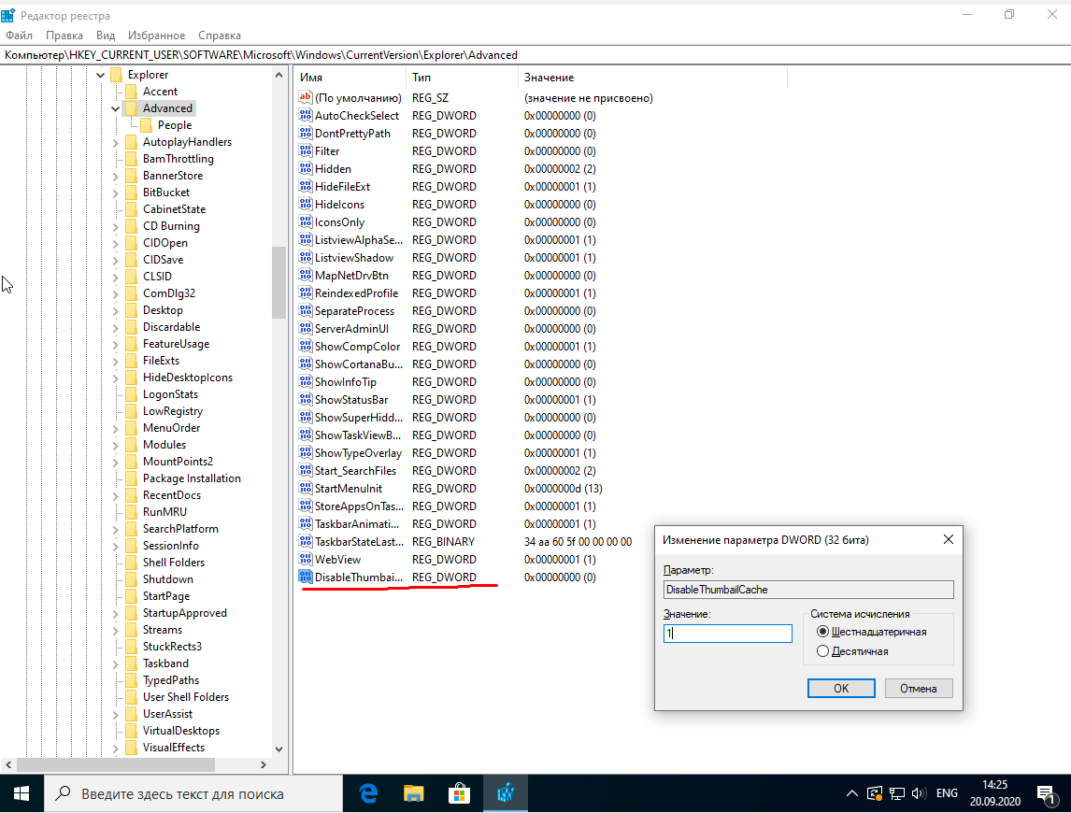

10) Отключение автозапуска для CD/DVD-дисков

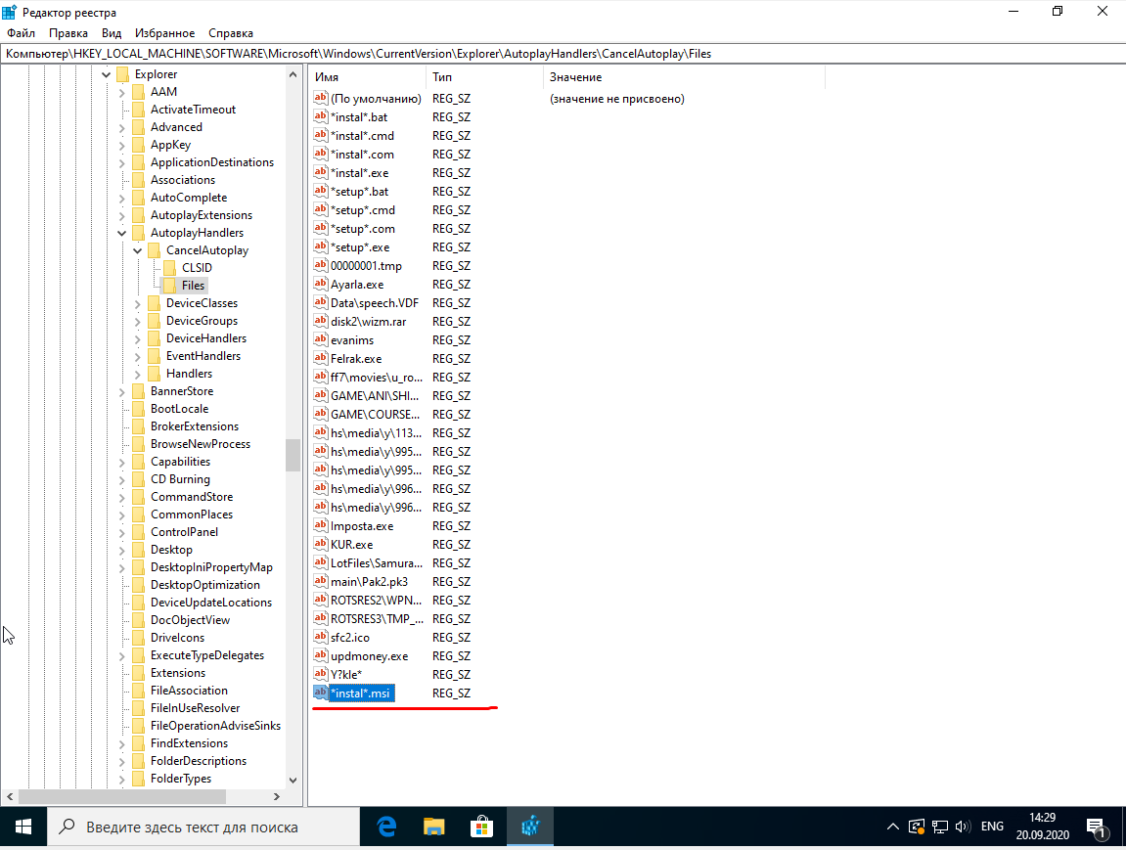

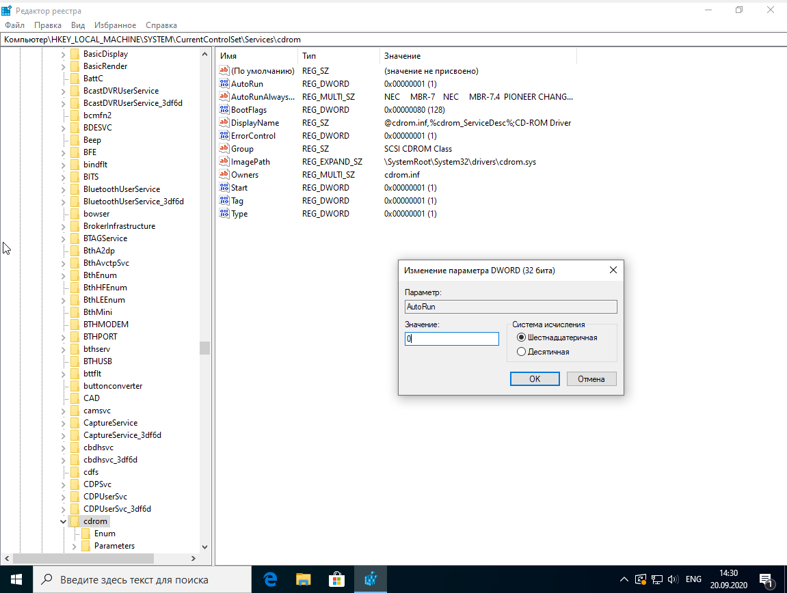

11) Отключение автоматического обновления

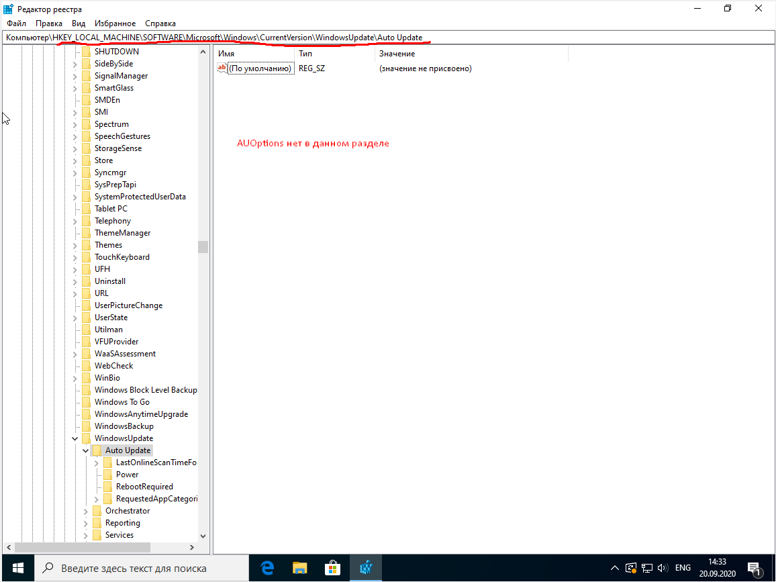

12) Ускорение открытия меню "Пуск"

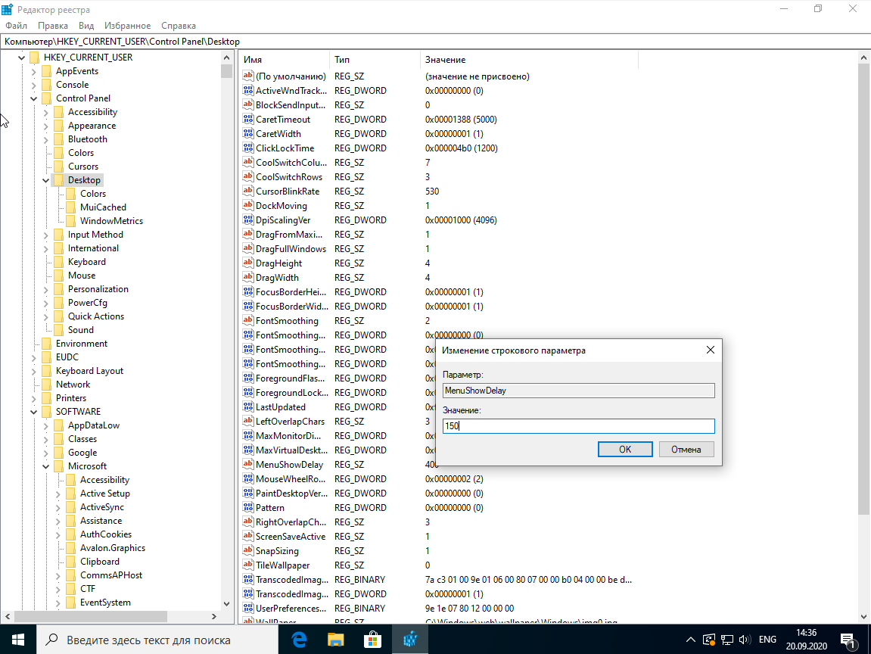

13) Отключение выделение недавно установленных программ

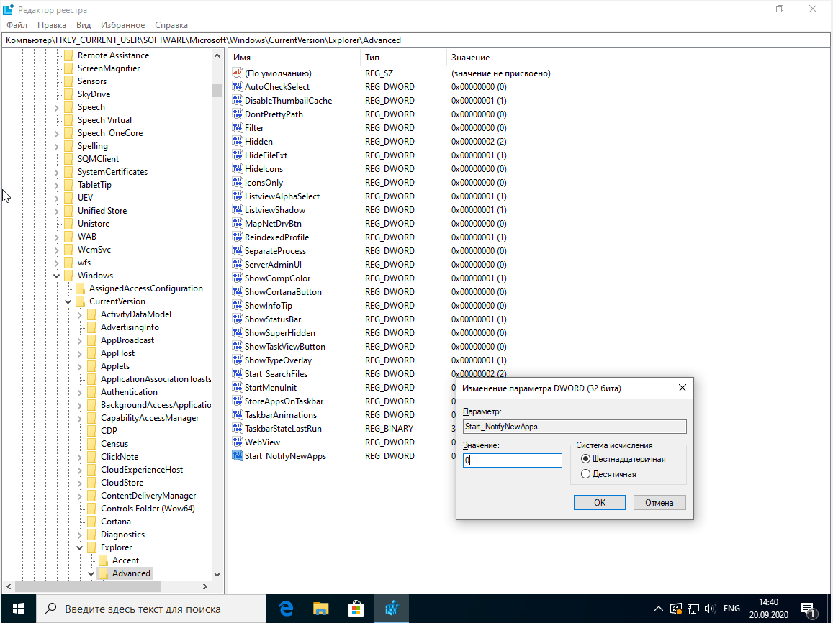

14) Отключение истории списка последних документов

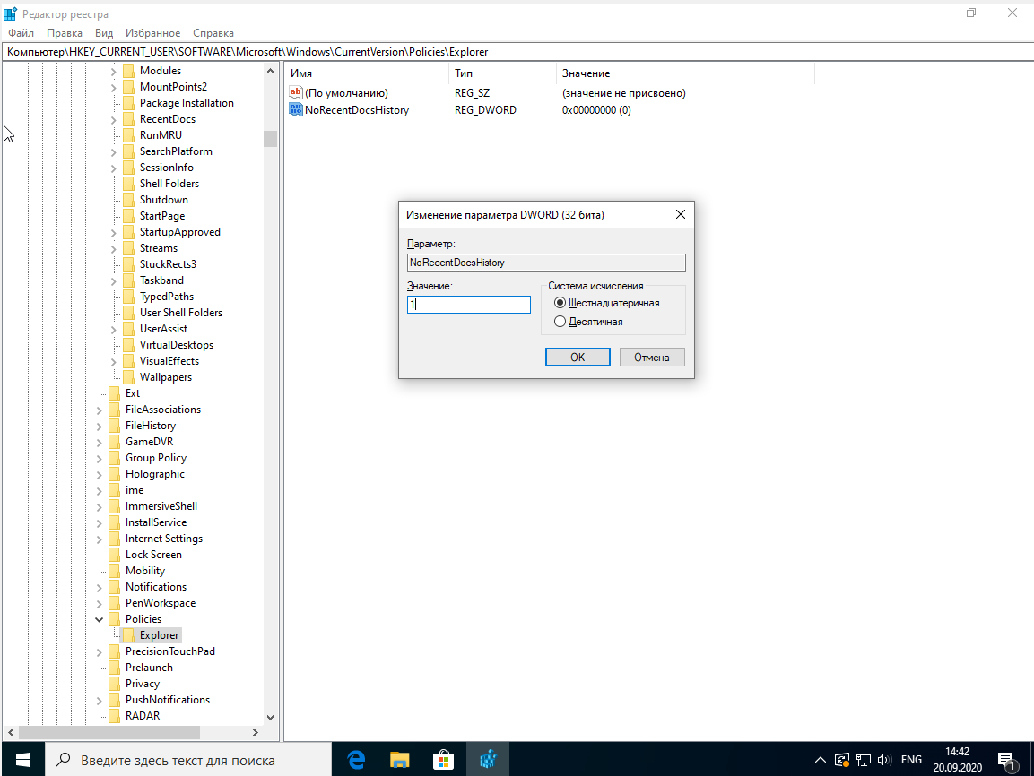

15) Повышение производительности NTFS

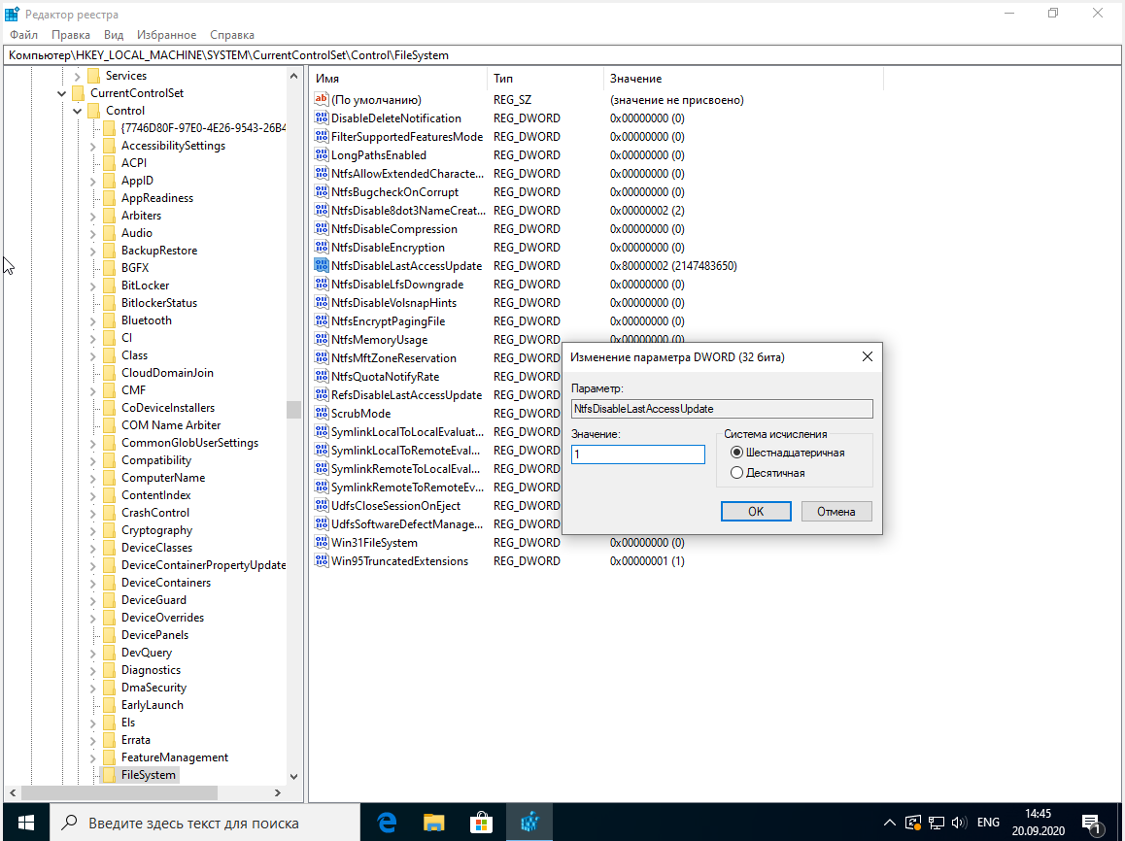

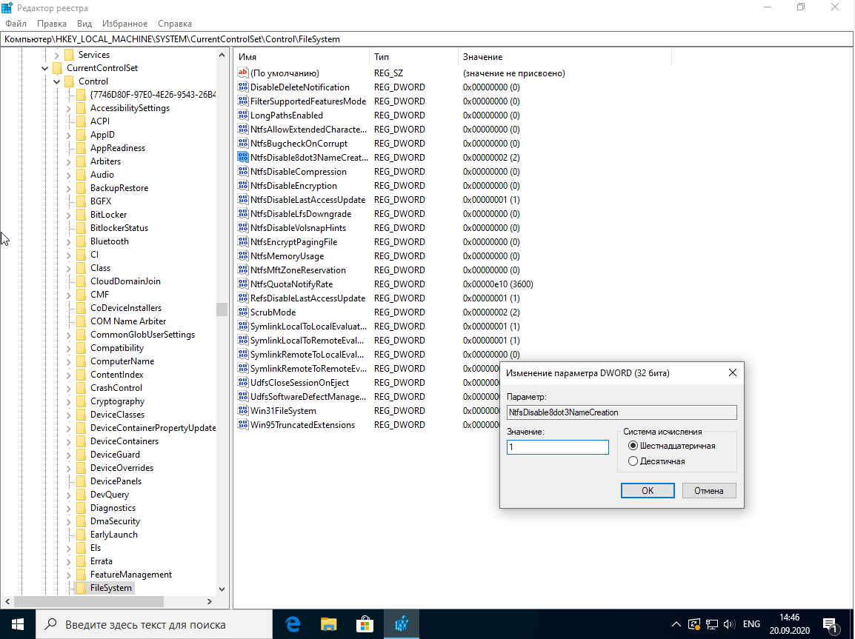

16) Настройка службы Superfetch

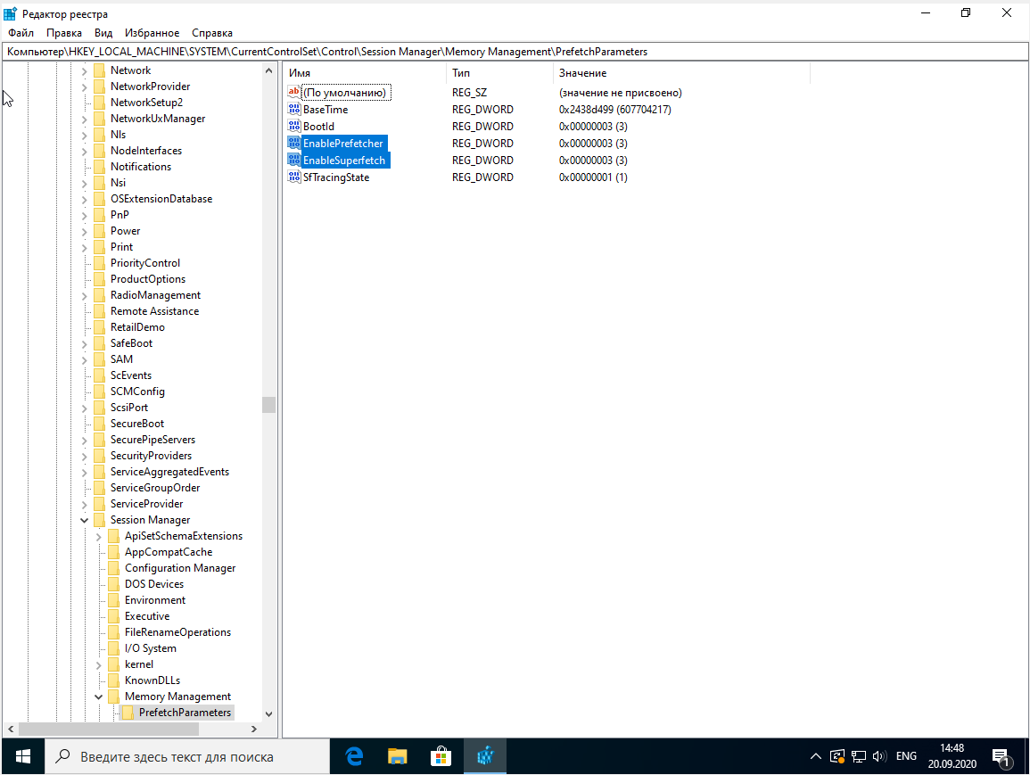

17) Отключаем протокол Teredo

